结构化病历检索QA

Q01、什么是简单元素和段落提纲？
答：
简单元素分为三种类型：一种是下拉框选择类简单元素（包含单选和多选），第二种是输入框类简单元素（可以要求用户必须输入数字，并且可以设置数字范围）。简单元素的内容以后可以被插入到复杂元素、小模板、大模板、患者病历中。
段落提纲：段落提纲就是对一个段落的概要说明。比如：既往史、个人史、家族史等都是段落提纲。

Q02、什么全文检索和结构化检索？
答：
全文检索：是根据输入的关键字在数据库中搜索符合检索条件的病历，另外还可以设置其他的查询条件，以便于缩小检索范围。
结构化检索：对病历中出现的简单元素进行检索的过程。您可在简单元素的树状列表中选择一个元素并设置或者选择该元素的值，根据设置的值在数据库中检索符合条件的病历。

Q03、如何使用全文检索？
答：
输入合法的用户名和密码成功登录系统后，您可点击主界面左上方的“全文检索”按钮，此时全文检索的窗口会停靠在主窗口的左边。
如果您没有修改全文检索的默认选项，直接点击“检索”按钮检索，系统会提示用户必须输入检索条件才可以检索。如图1-1中可以设置多个关键字，每个关键字之间用空格分开，检索类型有三种：
a.匹配任一单词。只要满足关键字中的任一关键字，都会把病历检索出来。
b.匹配所有关键字。只有满足全部关键字的病历才会被检索出来。
c.布尔查询。包含ORACLE关键字的检索。例如：（入院记录 AND 男）OR(首次病程记录 AND 女)。
您可以设置段落提纲。默认是不可用的状态。您需要先勾选【要求所在提纲】选择框。再点击此按钮，此时会弹出图1-2所示的窗口。您如果为了快速查找到某个段落提纲名称，可以通过模糊检索的方式查找。如图1-3所示在“检索元素”标签右边的对话框中输入关键词“mz”，那么匹配这个关键词的段落提纲名称都会给您列举出来。您可以选中节点树上的一个节点，双击节点或者点击【选择】按钮，就可完成设置提纲的操作。
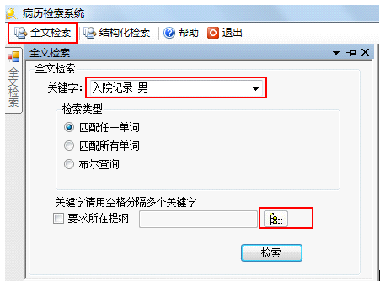
图1-1
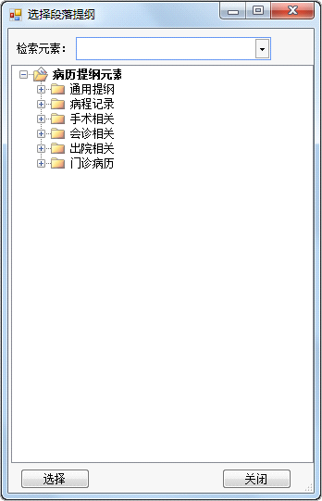
图 1-2

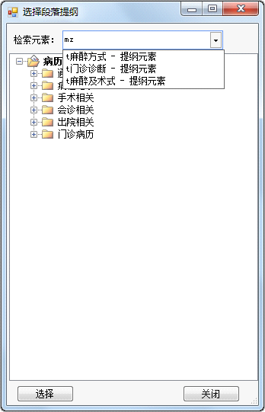
图1-3
您可以动态设置病历信息、病历作者信息、病人信息和就诊信息等查询条件。 请点击按钮，每点击这个按钮，都会给列表增加一行记录。您必须在新增行的每个单元格设置条件。行号是系统自动生成的，条件名称和运算符需要您在下拉框中选择。 对于日期类型的条件名称（条件名称中包含“时间”或“日期”字样），不允许选择“包含”和“不包含”运算符。对于日期类条件不要在对应的单元格内手动输入日期，而是双击单元格，这样设置日期的对话框就会弹出来。选择一个日期，点击“确定”按钮，选择的日期会自动填充到对应的单元格内。如果您手动输入日期，我们不能保证您输入的日期格式是系统所能识别的。如果您要修改已设置的条件，对于非日期类型的条件，您可以直接在值列对应的单元格内进行修改。对于日期类型的条件，您需要双击单元格设置日期。如果您要删除设置的条件，可以选中一行记录点击图1-3中右边的按钮。您也可以选中一个条件点击右键菜单，如图1-5所示，您可以删除选中行删除所有行记录。
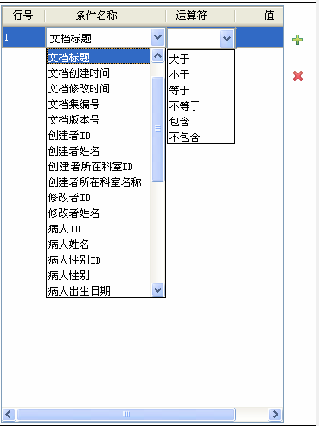
图1-4

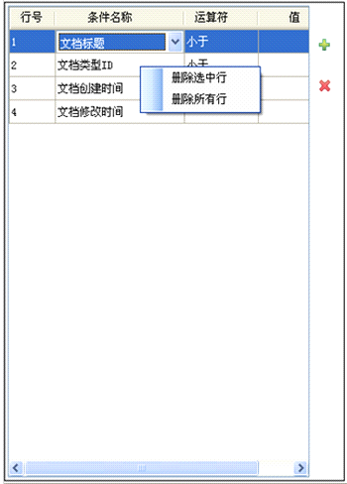 图 1-5
设定检索条件后，您可点击【检索】按钮进行检索。如果存在符合查询条件的数据，就会显示在图1-6病历信息列表中。病历信息列表提供了如图1-7中若干个右键菜单的查看功能。你可以选中一行双击打开病历文档，也可以对选中行点右键，选择【打开病历】菜单项打开病历。图1-8所示的入院记录病历。
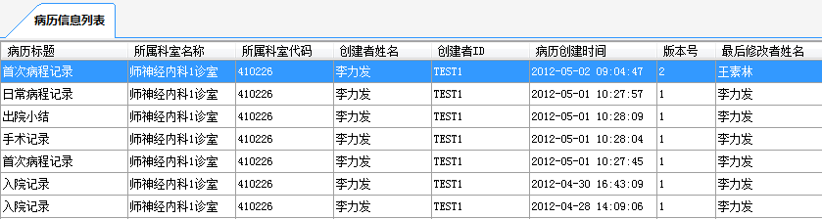
图 1-6

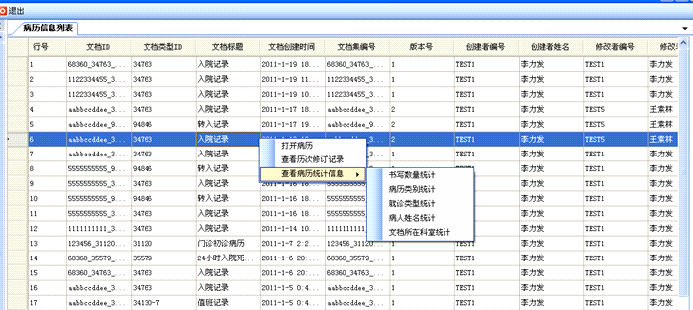
图 1-7

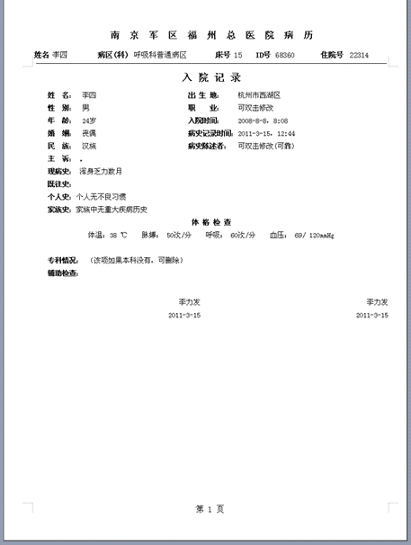
图1-8
点击【查看历次修订记录】菜单，如果当前病历的的文档ID不是以“_1”结尾，就会存在历次修订记录。历次修订列表会停靠在主窗口的右边，如图1-9所示点击此窗口中的一行记录即可打开病历文档。
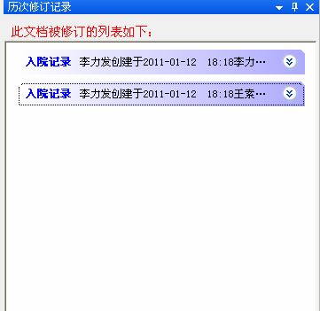
图1-9
【查看病历统计信息】菜单下面分为5个子菜单。如图1-10中所示：【书写数量统计】菜单是统计病历信息列表窗口中每位病历作者书写病历的份数。【病历类别统计】菜单统计同一类型的病历出现的次数。例如：入院记录、首次病程记录在病历信息列表中分别出现的次数。
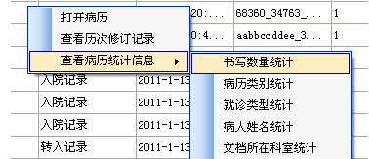
图1-10
图1-11显示的是统计病历信息列表中每位病历作者书写病历的份数。图1-12显示的是统计病历信息列表中病历类型出现的份数。如：入院记录被检索到6份，出院通知书被检索到1份。图1-13统计病人住院类型的病历。住院类型包括：住院（IP）和门诊（OP）。在本例中共检索到53份病历。其中52份病历是属于住院病人的，1份病历是属于门诊病人的。【病人姓名统计】菜单统计某个病人的病历在病历信息列表中出现了几次。如李四的病历被检索到了5份。【文档所在科室统计】菜单统计的是检索到的病历归属于哪个科室。如呼吸科的病历被检索到了10份，骨科的病历被检索到了3份等等。

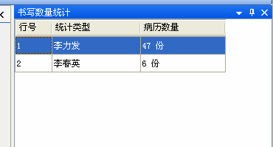
图1-11
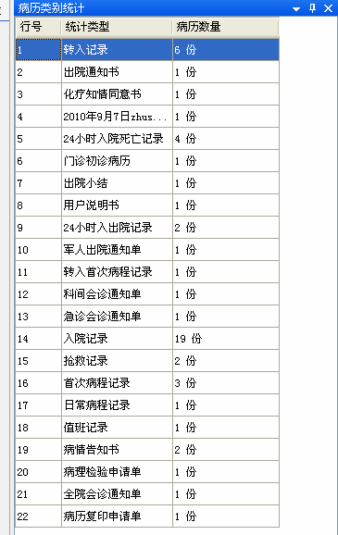 图1-12
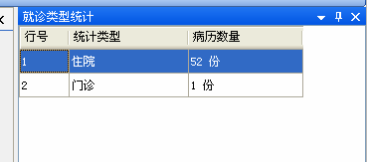
图1-13

Q04、如何使用结构化检索？
答：
成功登录本系统后，点击主窗口左上方的【结构化检索】按钮，简单条件检索的窗口就会出现并停靠在主窗口的左边。在图1-14中点击别名列右边的，会弹出如图1-15所示的“选择简单元素”窗口。此窗口具有记忆功能。您可以展开树节点，查找简单元素。也可以检索简单元素，检索方式和检索段落提纲的方法相同，这里不再介绍。您选择一个简单元素后，该元素的信息会显示在“简单元素信息”分类框中。您可以设置或者选择元素的值。对于输入框类型的简单元素，如“体温值”等数值类简单元素，您可以设置该元素的上限值和下限值。点击“设置”按钮后，您设置的信息会自动保存到简单元素的检索条件列表中。对于简单选择类型的简单元素，您可以选择它具有的多个值中的其中一个值进行检索。检索方式有三种，与全文检索的检索方式类似。需要注意的地方是：当选择布尔检索后，如图1-14中设置了三个简单元素的检索条件。那么对应的布尔检索的条件，您需要输入类似图1-14所示的格式。Oracle关键字您可以根据自己的实际需要去选择。而{0}、{1}和{2}分别代表已经设置简单元素条件的第一行、第二行和第三行。如果您要删除设置的简单元素条件，可对选中行点击按钮，或者点击鼠标右键，或者按快捷键“DELETE”键。如果您要修改已经设置的简单元素条件，选中需要点击的行，设置的检索条件会显示在“简单元素信息”分类框中，您可以对分类框中的信息进行修改，点击【设置】按钮，您设置的信息会自动显示到检索条件列表中。【检索】按钮下方的列表是添加附加检索条件的。具体操作方式请参考全文检索中添加检索条件的方法。附加检索条件默认的是匹配所有检索条件。在检索的过程中会查询文档标题包含“入院”关键字，且文档的创建时间必须大于2010-12-31的病历。
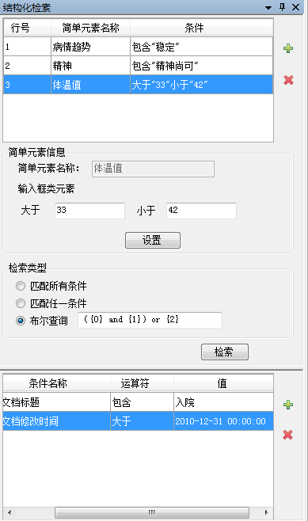
图1-14
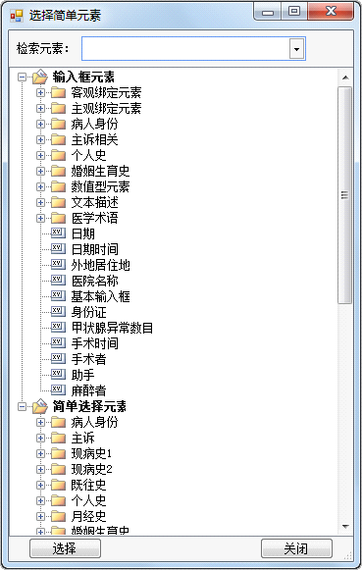
图 1-15

